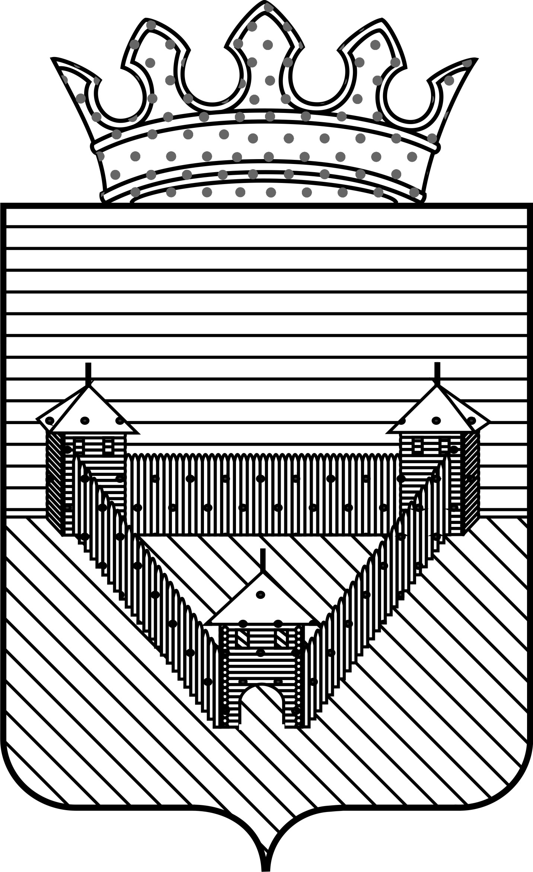

Контрольно-счетная палата Ординского муниципального района

РАСПОРЯЖЕНИЕ

10.04.2019 | №3
Об утверждении Стандарта

В соответствии с п.7 ч.2 ст.9 Федерального закона от 07.02.2011 № 6-ФЗ «Об общих принципах организации и деятельности контрольно-счетных органов субъектов Российской Федерации и муниципальных образований» и п.12.1 ст.12 Положения о Контрольно-счётной палате Ординского муниципального района
ПОСТАНОВЛЯЮ:

Утвердить Стандарт внешнего муниципального финансового контроля «Организация деятельности по планированию работы Контрольно-счетной палаты Ординского муниципального района».
- Настоящее распоряжение вступает в силу с момента подписания и подлежит обязательному размещению на официальном сайте Ординского муниципального района.

Председатель: Л.Н.Трясцина

КОНТРОЛЬНО - СЧЕТНАЯ ПАЛАТА
ОРДИНСКОГО МУНИЦИПАЛЬНОГО РАЙОНА

(утвержден распоряжением
от 10.04.2019 №3)

СТАНДАРТ ОРГАНИЗАЦИИ ДЕЯТЕЛЬНОСТИ
ПЛАНИРОВАНИЕ РАБОТЫ
КОНТРОЛЬНО - СЧЕТНОЙ ПАЛАТЫ
ОРДИНСКОГО МУНИЦИПАЛЬНОГО РАЙОНА

ОРДА
2019

Содержание

1. Общие положения 3
2. Формирование и утверждение плана работы 4
3. Форма, структура и содержание плана работы 6
4. Корректировка плана работы 6
5. Контроль исполнения плана работы 8

Приложение:
1. Примерная форма плана работы КСП на год

- Общие положения

1.1. Стандарт организации деятельности СОД «Планирование работы
Контрольно-счетной палаты Ординского муниципального района» (далее –
Стандарт) предназначен для установления общих принципов и порядка
планирования деятельности (далее – планирование) Контрольно-счетной
палаты Ординского муниципального района (далее – КСП ОМР) для обеспечения эффективной организации осуществления внешнего муниципального финансового контроля и выполнения полномочий контрольно-счетного органа.
1.2. Стандарт разработан на основании Федерального закона от
07.02.2011 №6-ФЗ «Об общих принципах организации и деятельности
контрольно-счетных органов субъектов Российской Федерации и
муниципальных образований», ст.22 Положения о Контрольно-счетной палате Ординского муниципального района, утвержденного решением Земского Собрания Ординского муниципального района от 22.12.2005 № 108, в соответствии с Общими требованиями к стандартам внешнего государственного и муниципального финансового контроля, для проведения контрольных и экспертно-аналитических мероприятий контрольно-счетными органами субъектов Российской Федерации и муниципальных образований, утвержденными Коллегией Счетной палаты Российской Федерации (протокол от 17.10.2014 № 47К (993)); Соглашениями о передаче полномочий по осуществлению внешнего муниципального финансового контроля с сельскими поселениями, входящими в состав Ординского муниципального района.
1.3. Задачи Стандарта:
- определение целей, задач и принципов планирования;
- установление порядка формирования и утверждения плана работы;
- определение требований к форме, структуре и содержанию плана
работы;
- установление порядка корректировки и контроля исполнения плана
работы.
1.4. Планирование осуществляется с учетом всех видов и направлений
деятельности КСП ОМР.
1.5. Цель планирования: обеспечение эффективности работы.
1.6. Планирование должно основываться на системном подходе в
соответствии со следующими принципами:
- сочетания годового и текущего планирования;
- непрерывности планирования;
- комплексности планирования (по всем видам и направлениям
деятельности);
- рациональности распределения трудовых, финансовых, материальных
и иных ресурсов, направляемых на обеспечение выполнения задач и функций
КСП;
- периодичности проведения мероприятий на объектах контроля.
1.7. Контрольно-счетная палата организует свою работу на основе плана работы, который разрабатывается и утверждается ею самостоятельно.
План работы формируется и утверждается на год.
1.8. Годовой план работы содержит перечень контрольных, экспертно-аналитических и иных мероприятий, планируемых к проведению в
очередном году, с указанием объектов контроля, а также ответственных за
исполнение мероприятий.
1.9. План работы формируется исходя из необходимости обеспечения
полномочий, предусмотренных действующим законодательством,
всестороннего системного контроля за исполнением бюджета муниципальных образований Ординского муниципального района и управлением муниципальным имуществом.
План работы утверждается председателем КСП ОМР.

- Формирование и утверждение плана работы КСП ОМР.

  - План работы формируется с учетом нормативных правовых актов Ординского муниципального района, Регламента, настоящего Стандарта.
2.2. План работы на следующий год подлежит утверждению до 31 декабря текущего года.
2.3. Формирование плана работы включает следующие действия:
- подготовку и направление запросов о предоставлении предложений в
план работы КСП ОМР в Земское Собрание Ординского муниципального района, главе Ординского муниципального района, прокуратуре Ординского района;
- подготовку предложений в проект плана работы от аудитора КСП ОМР;
- составление проекта плана работы;
- согласование проекта плана работы;
- рассмотрение плана работы и его утверждение председателем КСП ОМР;
2.4. Годовой план работы формируется с учетом:
- основных направлений развития бюджетного процесса и финансовой системы муниципальных образований Ординского муниципального района;
- на основании поручений Земского Собрания, Совета депутатов в случае заключения соглашений с сельскими поселениями;
- предложений и запросов главы Ординского муниципального района;
- решения председателя КСП ОМР о проведении внепланового контрольного мероприятия (по запросам (предложениям) прокуратуры, поручению КСП Пермского края, иных лиц, предусмотренных действующим законодательством и Соглашениями о взаимодействии).
- системного анализа результатов проведенных контрольных и экспертно-аналитических мероприятий предшествующих периодов.
2.5. В срок до 1 декабря года, предшествующего планируемому, аудитором готовятся обращения за подписью председателя в адрес Земского Собрания Ординского муниципального района, главе Ординского муниципального района, главам сельских поселений, с которыми заключены соглашения о передаче полномочий по осуществлению внешнего муниципального финансового контроля, о предоставлении предложений по формированию плана работы КСП ОМР на следующий год.
2.6. Аудитор представляет предложения по формированию плана работы КСП ОМР председателю до 20 декабря года, предшествующего планируемому.
Предложения по контрольным и экспертно-аналитическим
мероприятиям, предлагаемые в проект годового плана, должны содержать:
- вид мероприятия (контрольное или экспертно-аналитическое, мероприятия по аудиту закупок товаров) и его наименование;
- перечень объектов контрольного мероприятия (наименование
проверяемых органов, организаций);
- планируемые сроки проведения мероприятия;
- проверяемый период.
2.7. Все поступившие предложения систематизируются председателем.
Обязательному включению в план работы КСП ОМР подлежат поручения Земского Собрания Ординского муниципального района, оформленные решением этого органа, запросы главы Ординского муниципального района, оформленные соответствующим правовым актом и направленные в КСП ОМР.
2.8. Подготовка предложений о проведении мероприятий с участием
других контрольных и правоохранительных органов осуществляется с предложениями о проведении совместных контрольных мероприятий, направленными в адрес КСП ОМР этими субъектами.
2.9. Аудитор не позднее 25 декабря, предшествующего планируемому периоду, составляет проект плана работы КСП ОМР на новый календарный год и представляет для рассмотрения председателю. После рассмотрения план работы утверждается председателем КСП ОМР.
- Форма, структура и содержание плана работы КСП ОМР

  - План работы имеет табличную форму (приложение 1).
  - Годовой план работы должен включать:
- содержание контрольных и экспертно-аналитических мероприятий, аудит закупок, иные мероприятия, проводимые КСП ОМР в соответствии с ее полномочиями;
- основания для включения;
- время проведения;
- ожидаемый результат;
- должность, ФИО участника(ов) и ответственного(ых) за проведение контрольного мероприятия.

4. Корректировка плана работы КСП ОМР
(внесение изменений в план работы)

4.1. Контрольные мероприятия по поручениям, поступившим после утверждения годового плана, считаются внеплановыми.
4.2. Основаниями для внесения изменений в утвержденный план работы являются:
- поручения Земского Собрания Ординского муниципального района,
- запросы главы Ординского муниципального района,
- предложения председателя КСП ОМР, аудитора;
- перенаправленные по подведомственности обращения правоохранительных органов, иных организаций о проведении контрольных мероприятий.
4.3. Поручения Земского Собрания Ординского муниципального района, запросы главы Ординского муниципального района по изменению плана работы рассматриваются председателем и включаются в план в 10-дневный срок со дня поступления.
4.4. В случае поступления в адрес КСП ОМР обращений правоохранительных органов, иных организаций о проведении контрольных мероприятий после утверждения плана работы председатель может рассмотреть обращение (заявление) непосредственно, либо поручает аудитору подготовить одно из следующих предложений:
- вынести вопрос о включении контрольного мероприятия в план работы;
- направить обращение в иные органы в соответствии с их
компетенцией;
- отклонить обращение.
4.4.1.Председатель в течение 15 дней с момента поступления запроса (обращения) рассматривает и принимает решение о включении либо отказе, о включении в план.
Ответ о сроках проведения контрольного мероприятия или мотивированный отказ направляется инициатору запроса не позднее 7 дней со дня принятия решения.
4.5. Основаниями для предложений аудиторов о
внесении изменений в план работы могут быть:
- реорганизация, ликвидация, изменение организационно-правовой
формы объектов мероприятия;
- выявление в ходе подготовки или проведения контрольного
(экспертно-аналитического) мероприятия, аудита закупок товаров существенных обстоятельств, требующих изменения наименования мероприятия, перечня объектов контроля, сроков проведения;
- другие обстоятельства.
4.5.1. Предложения подлежат рассмотрению председателем. В случае принятия положительного решения, вносится корректировка в план работы.
4.5.2.Откорректированный план утверждается председателем.
4.6. Корректировка плана работы может осуществляться в виде
изменения наименования, сроков и ответственных за проведение
мероприятий, перечня объектов, а также исключения мероприятий и
включения дополнительных. При этом нумерация существующих пунктов
плана работ не изменяется, дополнительным пунктам плана работ
присваиваются следующие порядковые номера.
4.7. План работы, а также изменения к нему подлежат обнародованию на официальном сайте Ординского муниципального района (www.orda.permarea.ru).

- Контроль исполнения плана работы КСП ОМР.

5.1. Основной задачей контроля исполнения плана работы является
обеспечение своевременного, полного и качественного выполнения
предусмотренных мероприятий.
5.2. Контроль выполнения плана работы осуществляется председателем.
5.3. Ответственность за выполнение плановых и внеплановых контрольных мероприятий несут аудитор и председатель.
5.4. Общий контроль за выполнением плана работы осуществляет председатель.

Далее по тексту – Положение о КСП ОМР, применительно к органу местного самоуправления – КСП ОМР

